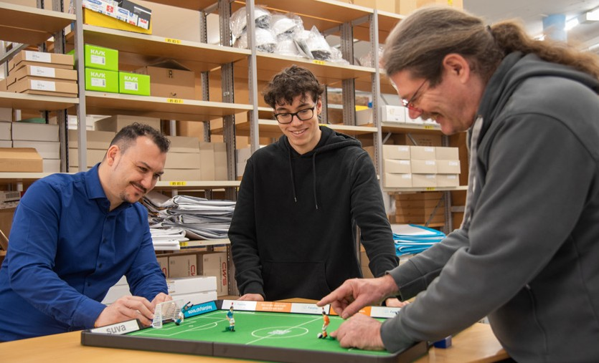
Credito foto: Suva

«Tipp-Kick per ricreare l’atmosfera degli Europei 2024 all’insegna del fair play»

Modelli di testo per la comunicazione interna
Con la presente ricevete i seguenti modelli di testo per la comunicazione interna, che potete modificare in base alle vostre necessità.

Modello di testo per un’e-mail

Modello di testo per un articolo Intranet

Modello di testo per il servizio di messaggistica

Modello di testo a video

Modello di testo per un’e-mail

per il gioco Tipp-Kick

Oggetto: due opportunità di vincita per voi con gli Europei di calcio EURO 2024

Gentili collaboratrici e collaboratori, gentili amanti del calcio

Presto la Nazionale di calcio svizzera debutterà agli Europei e nel terzo match del suo girone affronterà la Germania. Prepariamoci a vivere grandi emozioni! Il nostro torneo, invece, inizia già oggi e contiamo sulla vostra partecipazione attiva e costante.
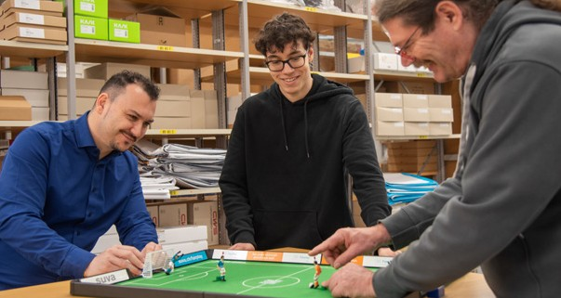
Credito foto: Suva

Con il gioco Tipp-Kick, un vero classico di culto, disputiamo un torneo aziendale nel locale pausa ((indicare qui dove si trova il gioco)). Qui per segnare non dovrete essere abili con i piedi, bensì con le dita. Ci aspettano duelli appassionanti, ai quali chiunque di voi può partecipare. Riceverete tutte le informazioni direttamente sul posto.

Chi sarà la regina o il re delle scommesse?
Oltre al gioco Tipp-Kick, vi proponiamo anche la schedina aziendale. Vi basterà iscrivervi qui
((link alla piattaforma)) e indicare il vostro pronostico per ogni partita. In bocca al lupo!

Vi auguriamo di assistere a partite ricche di emozione e che la vostra squadra del cuore possa rimanere in gara il più possibile a EURO 2024.

P. S: Nei duelli Tipp-Kick, comportatevi come in campo: giocate in modo leale e rispettate le cinque regole del fair play.

Cordiali saluti
((Nome / cognome, funzione))

Modello di testo per un articolo Intranet

per il gioco Tipp-Kick

Gentili collaboratrici e collaboratori, gentili amanti del calcio

Presto andrà in scena la partita inaugurale di EURO 2024. Il nostro torneo, invece, inizia già oggi con il gioco Tipp-Kick, un vero classico di culto che vi darà un assaggio dell’atmosfera degli Europei di calcio.
Credito foto: Suva

Nel locale pausa ((indicare qui dove si trova il gioco)) disputiamo il nostro torneo aziendale.
Qui per segnare non dovrete essere abili con i piedi, bensì con le dita. Ci aspettano duelli appassionanti, ai quali chiunque di voi può partecipare. Riceverete tutte le informazioni direttamente sul posto.

Chi sarà la regina o il re delle scommesse?
Oltre al gioco Tipp-Kick, vi proponiamo anche la schedina aziendale. Vi basterà iscrivervi qui
((link alla piattaforma)) e indicare il vostro pronostico per ogni partita. In bocca al lupo!

P. S: Nei duelli Tipp-Kick, comportatevi come in campo: giocate in modo leale e rispettate le cinque regole del fair play.

Cordiali saluti
((Nome / cognome, funzione))

Modello di testo per
il servizio di messaggistica

per il gioco Tipp-Kick

Gentili collaboratrici e collaboratori, gentili amanti del calcio

Presto andrà in scena la partita inaugurale di EURO 2024. Con il gioco Tipp-Kick, un vero classico di culto, disputiamo un torneo aziendale nel locale pausa ((indicare qui dove si trova il gioco)).
Così potete avere un assaggio dell’atmosfera degli Europei di calcio. Venite a dare un’occhiata e provate anche voi! Riceverete tutte le informazioni direttamente sul posto.

Se desiderate partecipare alla schedina aziendale, vi invitiamo a iscrivervi qui ((link alla piattaforma))
e a indicare i vostri pronostici per tutte le partite della prima fase. Sono in palio fantastici premi!

P. S: Nei duelli Tipp-Kick, comportatevi come in campo: giocate in modo leale e rispettate le cinque regole del fair play.

In bocca al lupo e cordiali saluti ((Nome / cognome, funzione))

Modello di testo a video

per il gioco Tipp-Kick

Gentili collaboratrici e collaboratori, gentili amanti del calcio

Presto andrà in scena la partita inaugurale di EURO 2024. Il nostro torneo, invece, inizia già oggi con il gioco Tipp-Kick, un vero classico di culto che vi darà un assaggio dell’atmosfera degli Europei di calcio.
Credito foto: Suva

Qui per segnare non dovrete essere abili con i piedi, bensì con le dita. Il gioco Tipp-Kick, organizzato nel locale pausa, ((indicare qui dove si trova il gioco)) vi regalerà duelli appassionanti.

Iscrivetevi al torneo, sono in palio fantastici premi! Riceverete tutte le informazioni direttamente sul posto.

O magari vi attira di più la schedina aziendale? In tal caso potete iscrivervi qui
((link alla piattaforma)) e indicare i vostri pronostici. Vi auguriamo di assistere a partite ricche di emozione!
P. S: Nei duelli Tipp-Kick, comportatevi come in campo: giocate in modo leale e rispettate le cinque regole del fair play.

In bocca al lupo e cordiali saluti ((Nome / cognome, funzione))

